Als uw computer start met een blauw scherm met de tekst Een optie selecteren en geen foutmelding weergeeft, kunt u de functie Opstartherstel van Microsoft gebruiken.

opmerking:
Met de volgende stappen kunt u het opstartprobleem mogelijk oplossen. Raadpleeg het volgende document voor meer informatie over het oplossen van foutmeldingen op een blauw scherm, Foutberichten op een blauw scherm oplossen die kunnen worden weergegeven tijdens het opstarten.

opmerking:
Uw schermen kunnen anders zijn.
- Selecteer Problemen oplossen in het scherm Een optie selecteren.
Afbeelding : Scherm Een optie selecteren
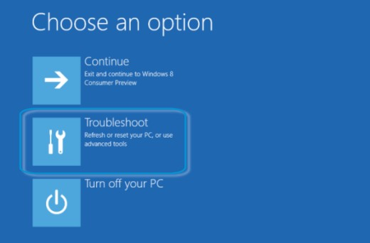
- Klik op Geavanceerde opties.
Afbeelding : Scherm Problemen oplossen
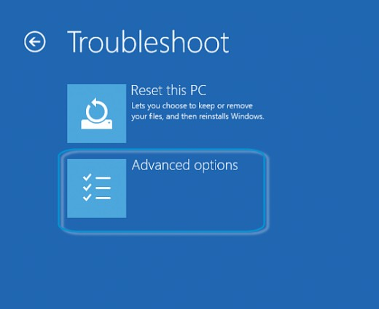
- Klik op Opstartherstel.
Afbeelding : Klikken op Opstartherstel
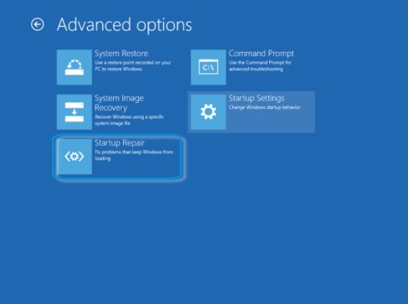
- Wacht tot het herstelproces is voltooid. Lees en reageer op de vensters die verschijnen.
  - Als de computer opstart en Windows 10 wordt geopend, bent u klaar.
  - Als de computer niet opstart en het scherm Een optie selecteren wordt geopend, gaat u verder.
- Selecteer Problemen oplossen in het scherm Een optie selecteren.
- Klik op De pc opnieuw instellen. Lees en reageer op de vensters die verschijnen.
Afbeelding : Klikken op De pc opnieuw instellen
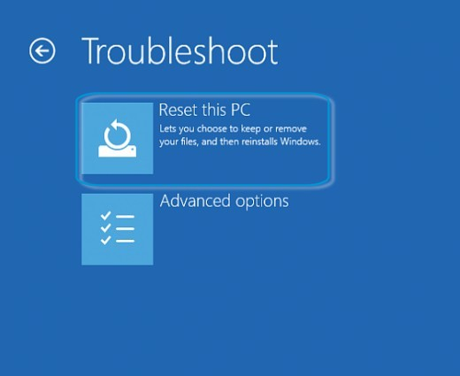
- Klik op Mijn bestanden bewaren of Alles verwijderen.

let op:
Als u op Alles verwijderen klikt, worden uw persoonlijke bestanden, apps en instellingen vernietigd. Controleer of u van alle belangrijke bestanden een back-up hebt gemaakt voordat u verdergaat. Ga niet verder als de harde schijf belangrijke bestanden bevat waarvan geen back-up is gemaakt. U kunt een professionele gegevensherstelservice inschakelen om uw bestanden te herstellen.

